МИНИСТЕРСТВО ОБРАЗОВАНИЯ КИРОВСКОЙ ОБЛАСТИ
Кировское областное государственное профессиональное образовательное
бюджетное учреждение
«Слободской колледж педагогики и социальных отношений»

ОТЧЕТ

по производственной практике

ПМ.11. Разработка, администрирование и защита баз данных

Тема: «Разработка базы данных «Учет СИЗ»

Студента
Виноградова Евгения Фёдоровича
Группа 22П-1
Специальность 09.02.07 Информационные системы и программирование
Руководитель практики от колледжа:
Махнев Александр Анатольевич
Руководитель практики от организации:
_______________Титов Сергей Николаевич
^{подпись}
УТВЕРЖДАЮ:
Директор:
Копысов Андрей Владимирович____________
Наименование организации
ООО "СФ"БЕЛКА-ФАВОРИТ"

___________/________________________
подпись расшифровка
М. П.

2025 уч. год

Содержание
1. Выполнение анализа и предварительной обработки информации 3
2. Выделение объектов и атрибутов в соответствии с заданием 8
3. Проектирование и нормализация базы данных 12
4. Построение базы данных в SQL 13
5. Реализация уровней доступа 16
6. Создание запросов и отчётов 18
7. Создание и обоснование групп пользователей, принципов регистрации и системы паролей 19
8. Выполнение резервного копирования БД и восстановление состояния БД на заданную дату 19
9. Заключение 20
10. Приложения: 21

- Выполнение анализа и предварительной обработки информации
Введение
На основе предоставленного задания был проведен анализ предметной области ООО СФ “Белка – Фаворит — предприятие, специализирующееся на производстве спичек и сопутствующей продукции. В связи с неудобством текущих средств для учёта средств индивидуальной защиты (СИЗ) на производстве, необходимо обеспечить учёт СИЗ и их выдачу сотрудникам.
Цель системы:
Автоматизация учета СИЗ, выдачи средств СИЗ сотрудникам и администрирования пользователей в системе.
Основные задачи:
- Учёт СИЗ, норм выдачи.
- Контроль выдачи СИЗ сотрудникам.
- Управление нормами выдачи в зависимости от профессии и сезона.
- Администрирование пользователей.
- Формирование отчетов по нормам выдачи СИЗ.
Структура базы данных:
- Основные сущности и их атрибуты
  - СИЗ (Средства индивидуальной защиты)
- id_СИЗ (PK) – Уникальный идентификатор.
- Наименование – Название СИЗ (например, "Костюм хлопчатобумажный").
- id_типаСИЗ (FK) – Ссылка на тип СИЗ.
- Единица_измерения – Штуки, пары и т. д.
Пример SQL:
sql
CREATE TABLE СИЗ (
id_СИЗ INT PRIMARY KEY IDENTITY,
Наименование NVARCHAR(200) NOT NULL,
id_типаСИЗ INT FOREIGN KEY REFERENCES ТипСИЗ(id_Типа),
Единица_измерения NVARCHAR(50) NOT NULL);

  - Тип СИЗ
- id_Типа (PK) – Уникальный идентификатор.
- Наименование – Категория СИЗ (например, "Спецодежда", "Спецобувь").
- Описание – Дополнительная информация.

  - Выдача СИЗ
- id_Выдачи (PK) – Уникальный идентификатор выдачи.
- id_сотрудника (FK) – Ссылка на сотрудника.
- id_сиз (FK) – Ссылка на СИЗ.
- Дата_выдачи – Дата выдачи.
- Количество – Количество выданных единиц.
- Срок_износа – Дата, до которой СИЗ пригоден к использованию.
Пример SQL:
CREATE TABLE Выдача (
id_Выдачи INT PRIMARY KEY IDENTITY,
id_сотрудника INT NOT NULL FOREIGN KEY REFERENCES Сотрудник(id_Сотрудника),
id_сиз INT NOT NULL FOREIGN KEY REFERENCES СИЗ(id_СИЗ),
Дата_выдачи DATE NOT NULL,
количество INT NOT NULL CHECK (количество > 0),
Срок_износа DATE NULL,
CONSTRAINT CHK_ДатыВыдачи CHECK (Срок_износа IS NULL OR Срок_износа >= Дата_выдачи)
);
  - Сотрудники
- id_Сотрудника (PK) – Уникальный идентификатор.
- Фамилия, Имя, Отчество – ФИО сотрудника.
- id_профессии (FK) – Ссылка на профессию.
  - Профессии
- id_Профессии_или_должности (PK) – Уникальный идентификатор.
- Наименование – Название профессии (например, "Оператор автоматической линии").
- id_инфраструктуры_или_отдела (FK) – Ссылка на отдел.
  - Нормы выдачи СИЗ
- id_Нормы (PK) – Уникальный идентификатор.
- id_профессии (FK) – Профессия, для которой установлена норма.

- id_сиз (FK) – Ссылка на СИЗ.
- Норма_в_единицах_измерения – Количество СИЗ на период.
- Период – Срок действия нормы (например, "1 год").
- Сезон (FK) – Ссылка на сезон (лето/зима).
- Пример запроса для расчета выдачи СИЗ:
@filter NVARCHAR(100) = NULL
AS
BEGIN
SELECT
v.id_Выдачи,
v.id_сотрудника,
s.Фамилия + ' ' + s.Имя AS EmployeeName,
v.id_сиз,
sz.Наименование AS SIZName,
v.Дата_выдачи,
v.количество,
v.Срок_износа,
v.Кем_создана
FROM Выдача v
JOIN Сотрудник s ON v.id_сотрудника = s.id_Сотрудника
JOIN СИЗ sz ON v.id_сиз = sz.id_СИЗ
WHERE @filter IS NULL
OR s.Фамилия LIKE '%' + @filter + '%'
OR s.Имя LIKE '%' + @filter + '%'
OR sz.Наименование LIKE '%' + @filter + '%';
END
  - Пользователи и роли
- id_Пользователя (PK) – Уникальный идентификатор.
- Логин, Пароль – Учетные данные.
- id_роли (FK) – Роль (администратор, менеджер, бухгалтер).
Таблица Роль:
CREATE TABLE [dbo].[Роль](
[id_Роли] [int] IDENTITY(1,1) NOT NULL,
[Наименование] [nvarchar](300) NOT NULL,
[Описание] [nvarchar](3000) NULL,
CONSTRAINT [PK_Роли] PRIMARY KEY CLUSTERED
(
[id_Роли] ASC
)WITH (PAD_INDEX = OFF, STATISTICS_NORECOMPUTE = OFF, IGNORE_DUP_KEY = OFF, ALLOW_ROW_LOCKS = ON, ALLOW_PAGE_LOCKS = ON, OPTIMIZE_FOR_SEQUENTIAL_KEY = OFF) ON [PRIMARY]
) ON [PRIMARY]
GO
Процессы управления
- Выдача СИЗ сотруднику
Операция:
Процедура Добавления записи в таблицу Выдача:
ALTER PROCEDURE [dbo].[sp_ДобавитьВыдачу]
@id_сотрудника INT,
@id_сиз INT,
@количество INT,
@Срок_износа DATE = NULL,
@Кем_создана INT
AS
BEGIN
INSERT INTO [Выдача] ([id_сотрудника], [id_сиз], [Дата_выдачи], [количество], [Срок_износа], [Дата_создания], [Дата_изменения], [Кем_создана])
VALUES (@id_сотрудника, @id_сиз, GETDATE(), @количество, @Срок_износа, GETDATE(), GETDATE(), @Кем_создана);
END
- Триггер после добавления записи в таблицу Выдача.
- Обновляет дату создания и дату изменения.
Пример триггера:
ALTER TRIGGER [dbo].[TR_Выдача_Insert]
ON [dbo].[Выдача]
AFTER INSERT
AS
BEGIN
SET NOCOUNT ON;

UPDATE [dbo].[Выдача]
SET
[Дата_создания] = GETDATE(),
[Дата_изменения] = GETDATE()
FROM [dbo].[Выдача] v
INNER JOIN inserted i ON v.[id_Выдачи] = i.[id_Выдачи]
END
- Администрирование пользователей
Пример запроса для создания пользователя:
ALTER PROCEDURE [dbo].[sp_ДобавитьПользователя]
@Логин NVARCHAR(80),
@Пароль NVARCHAR(40),
@id_роли INT,
@Фамилия_сотрудника NVARCHAR(100) = NULL,
@Имя_сотрудника NVARCHAR(100) = NULL,
@Отчество_сотрудника NVARCHAR(100) = NULL
AS
BEGIN
SET NOCOUNT ON;

INSERT INTO [Пользователи] (
[Логин],
[Пароль],
[id_роли],
[Фамилия_сотрудника],
[Имя_сотрудника],
[Отчество_сотрудника],
[Дата_создания],
[Дата_изменения]
)
VALUES (
@Логин,
@Пароль,
@id_роли,
@Фамилия_сотрудника,
@Имя_сотрудника,
@Отчество_сотрудника,
GETDATE(), -- Явно устанавливаем дату создания
GETDATE() -- И дату изменения
);

SELECT SCOPE_IDENTITY() AS [id_Пользователя];
END
Технологические аспекты:
- СУБД: Microsoft SQL Server (поддержка транзакций, триггеров, хранимых процедур).
Интерфейс:
- WPF приложение с ролевым доступом:
- Администратор: Полный доступ, управление пользователями и просмотр истории входов.
- Менеджер СИЗ: Управление всеми таблицами не относящимся к пользователям системы.
- Бухгалтер: Отчет по нормоконтролю.

Пример отчета для бухгалтера:
SELECT
n.id_Нормы,
i.Наименование AS Инфраструктура,
p.Наименование AS Профессия,
s.Наименование AS СИЗ,
ts.Наименование AS ТипСИЗ,
s.Единица_измерения,
n.Норма_в_единицах_измерения,
n.Период,
sz.Наименование AS Сезон,
n.Основание_назначения
FROM НормаВыдачи n
JOIN Профессия p ON n.id_профессии = p.id_Профессии_или_должности
JOIN Инфраструктура i ON p.id_инфраструктуры_или_отдела = i.id_Инфраструктуры
JOIN СИЗ s ON n.id_сиз = s.id_СИЗ
JOIN ТипСИЗ ts ON s.id_типаСИЗ = ts.id_Типа
JOIN Сезон sz ON n.Сезон = sz.id_Сезона
ORDER BY i.Наименование, p.Наименование"

- Выделение объектов и атрибутов в соответствии с заданием
Сущности системы и их атрибуты:
- Выдача СИЗ
- id_Выдачи (PK) – Уникальный идентификатор выдачи.
- id_сотрудника (FK) – Ссылка на сотрудника.
- id_сиз (FK) – Ссылка на выданные СИЗ.
- Дата_выдачи – Дата выдачи.
- количество – Количество выданных единиц.
- Срок_износа – Дата, до которой СИЗ пригоден.
- Дата_создания – Дата создания записи.
- Дата_изменения – Дата последнего изменения.
- Кем_создана (FK) – Ссылка на пользователя, оформившего выдачу.

- СИЗ (Средства индивидуальной защиты)
- id_СИЗ (PK) – Уникальный идентификатор.
- Наименование – Название СИЗ (например, "Костюм хлопчатобумажный").
- id_типаСИЗ (FK) – Ссылка на тип СИЗ.
- Единица_измерения – Штуки, пары и т. д.

- Тип СИЗ
- id_Типа (PK) – Уникальный идентификатор.
- Наименование – Категория СИЗ (например, "Спецодежда").
- Описание – Дополнительная информация.

- Сотрудник
- id_Сотрудника (PK) – Уникальный идентификатор.
- id_профессии (FK) – Ссылка на профессию.
- Фамилия, Имя, Отчество – ФИО сотрудника.

- Профессия
- id_Профессии_или_должности (PK) – Уникальный идентификатор.
- Наименование – Название профессии (например, "Оператор автоматической линии").
- Код_по_нормативу – Код профессии по нормативу.
- id_инфраструктуры_или_отдела (FK) – Ссылка на отдел.

- Инфраструктура
- id_Инфраструктуры (PK) – Уникальный идентификатор.
- Наименование – Название отдела (например, "Цех по производству спичек").
- Описание – Дополнительная информация.

- Норма выдачи СИЗ
- id_Нормы (PK) – Уникальный идентификатор.
- id_профессии (FK) – Профессия, для которой установлена норма.
- id_сиз (FK) – Ссылка на СИЗ.
- Норма_в_единицах_измерения – Количество СИЗ на период.
- Период – Срок действия нормы (например, "1 год").
- Сезон (FK) – Ссылка на сезон (лето/зима).
- Основание_назначения – Основание для нормы.

- Сезон
- id_Сезона (PK) – Уникальный идентификатор.
- Наименование – Название сезона (например, "Лето").

- Дерматологическое средство
- id_ДерматологическогоСредства (PK) – Уникальный идентификатор.
- id_профессии (FK) – Профессия, для которой предназначено средство.
- Наименование – Название средства.
- Норма – Норма выдачи.

- Пользователи
- id_Пользователя (PK) – Уникальный идентификатор.
- Логин, Пароль – Учетные данные.
- id_роли (FK) – Роль (администратор, менеджер и т. д.).
- Фамилия_сотрудника, Имя_сотрудника, Отчество_сотрудника – ФИО (если привязано к сотруднику).
- Дата_создания, Дата_изменения, Дата_последнего_входа – Временные метки.

- Роль
- id_Роли (PK) – Уникальный идентификатор.
- Наименование – Название роли (например, "Администратор").
- Описание – Описание прав доступа.

- История входа
- id_Записи (PK) – Уникальный идентификатор.
- id_пользователя (FK) – Ссылка на пользователя.
- Время_входа_в_систему – Дата и время входа.
- IP_adress – IP-адрес входа.
- Успех – Флаг успешности входа.
- Причина_отказа – Причина отказа (если вход неудачный).

Связи между сущностями
Один-ко-многим (1:N)
- ТипСИЗ → СИЗ – Один тип может относиться к нескольким СИЗ.
- Профессия → Сотрудник – Одна профессия может быть у нескольких сотрудников.
- Инфраструктура → Профессия – Один отдел может включать несколько профессий.
- Сезон → НормаВыдачи – Один сезон может быть указан в нескольких нормах.
- Роль → Пользователи – Одна роль может быть назначена нескольким пользователям.
- Пользователи → Выдача – Один пользователь может оформить несколько выдач.
Многие-ко-многим (M:N)
- Профессия ↔ СИЗ – Через таблицу НормаВыдачи.
  - Одна профессия может иметь несколько норм выдачи СИЗ.
  - Одно СИЗ может быть назначено нескольким профессиям.

- Проектирование и нормализация базы данных
Спроектирована ER-диаграмма, которая отражает связи между таблицами (Рисунок 1):
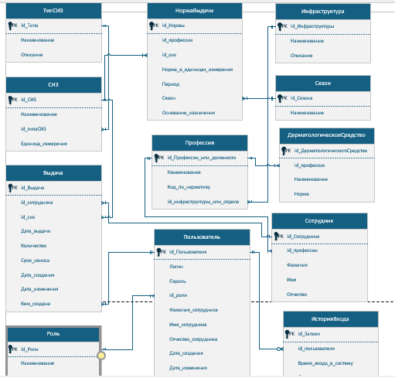
Рисунок 1 – ER-диаграмма Crow’s foot
Проведена нормализация до 3НФ для устранения избыточности и обеспечения целостности данных.

- Построение базы данных в SQL
База данных реализована в СУБД Microsoft SQL Server Management Studio.
Исходя из диаграммы, которая была построена исходя из анализа предметной области, были реализованы следующие шаги:
    - Созданы таблицы (Рисунок 1):
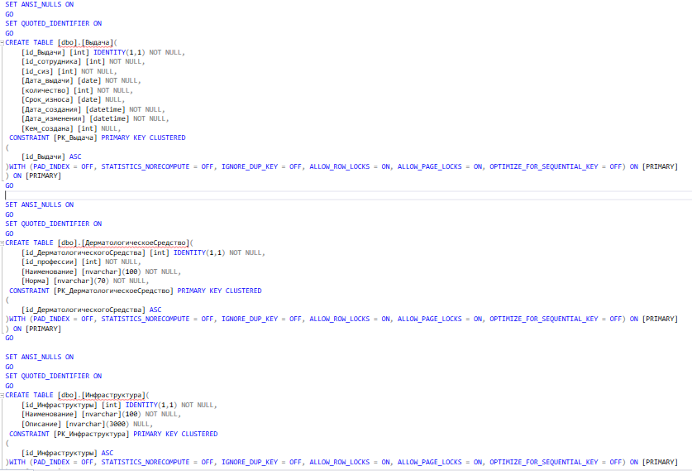
Рисунок 2 – Создание таблиц

    - После, эти таблицы были заполнены тестовыми данными (Рисунок 3):
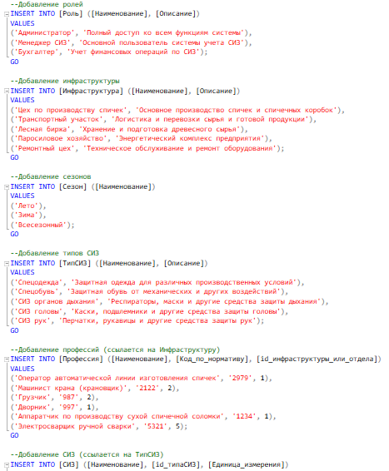
Рисунок 3 – Запрос Insert на вставку данных в таблицы

Создана модель базы данных в SQL Server Management Studio (Рисунок 4):
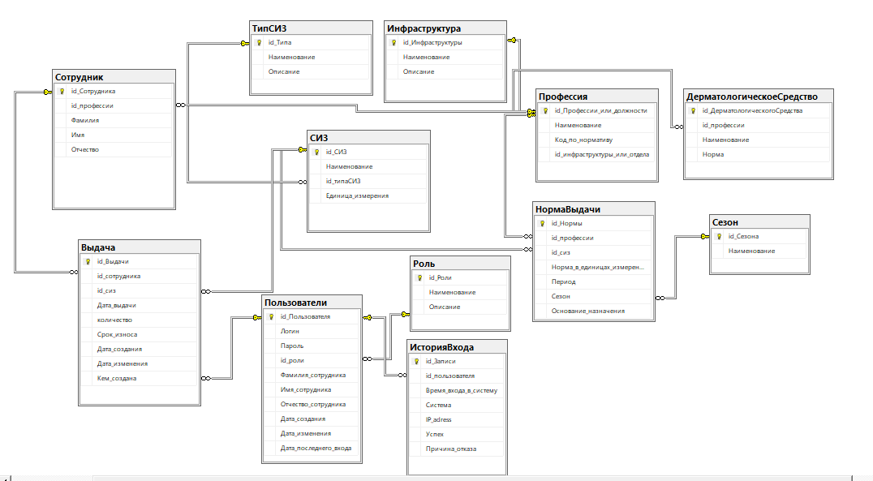
Рисунок 4 – Диаграмма базы данных в SQL Server Management Studio

    - Были созданы триггеры для автоматического обновления данных в некоторых таблицах (Рисунок 4):
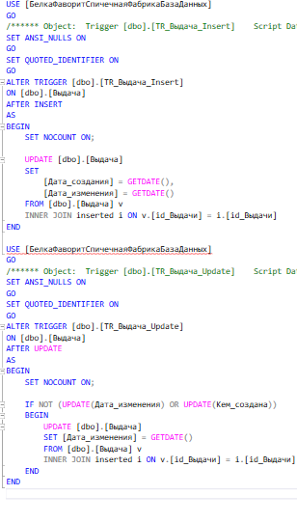
Рисунок 5 – Триггеры Afer Insert и Afer Update таблицы Выдача

    - Реализация уровней доступа
Выделены следующие роли и доступ на уровне базы данных:
- Администратор – полный доступ к базе данным.
- Менеджер СИЗ – запись и просмотр таблиц.
- Бухгалтер – просмотр таблиц.
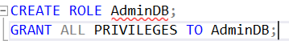
Рисунок 6 – Роль администратора

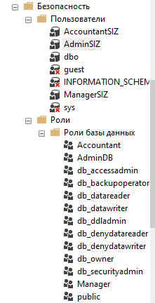
Рисунок 7 – Роли и пользователи на уровне БД

Также, были созданы имена для входа с определёнными правами на уровне сервера:
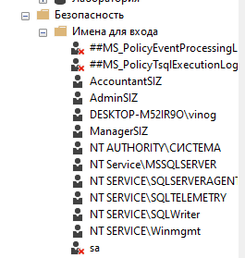
Рисунок 8 – Имена для входа на уровне сервера

    - Создание запросов и отчётов
Разработаны SQL-запросы для:
Отчёт нормы СИЗ:
SELECT
n.id_Нормы AS ID,
i.Наименование AS Инфраструктура,
p.Наименование AS Профессия,
s.Наименование AS СИЗ,
ts.Наименование AS Тип_СИЗ,
s.Единица_измерения AS Единица_измерения,
n.Норма_в_единицах_измерения AS Норма,
n.Период AS Период,
sz.Наименование AS Сезон,
n.Основание_назначения AS Назначение
FROM НормаВыдачи n
JOIN Профессия p ON n.id_профессии = p.id_Профессии_или_должности
JOIN Инфраструктура i ON p.id_инфраструктуры_или_отдела = i.id_Инфраструктуры
JOIN СИЗ s ON n.id_сиз = s.id_СИЗ
JOIN ТипСИЗ ts ON s.id_типаСИЗ = ts.id_Типа
JOIN Сезон sz ON n.Сезон = sz.id_Сезона
ORDER BY i.Наименование, p.Наименование

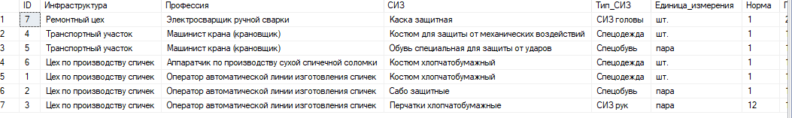
Рисунок 9 – Отчёт по нормам СИЗ

Созданы хранимые процедуры для удаления, редактирования, добавления данных и выборки:
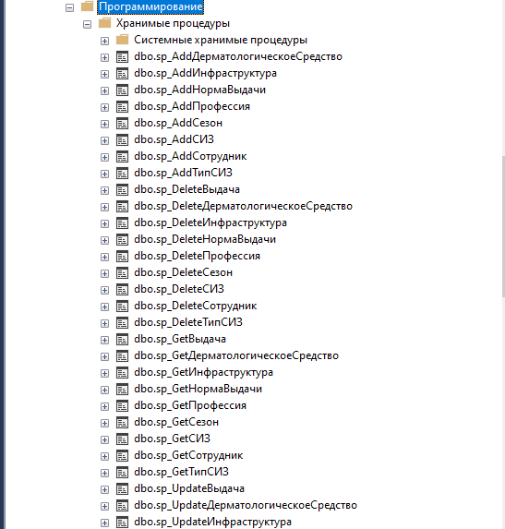
Рисунок 10 – Процедуры удаления, добавления, выборки и обновления

    - Создание и обоснование групп пользователей, принципов регистрации и системы паролей
Реализована система аутентификации:
- История входов (Журнал аудита) пользователей.
    - Выполнение резервного копирования БД и восстановление состояния БД на заданную дату
Регулярное резервное копирование базы данных
Рисунок 11 – Резервное копирование базы данных
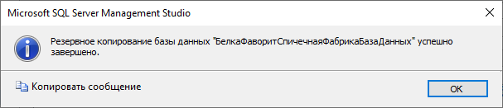
Рисунок 12 – Резервное копирование базы данных
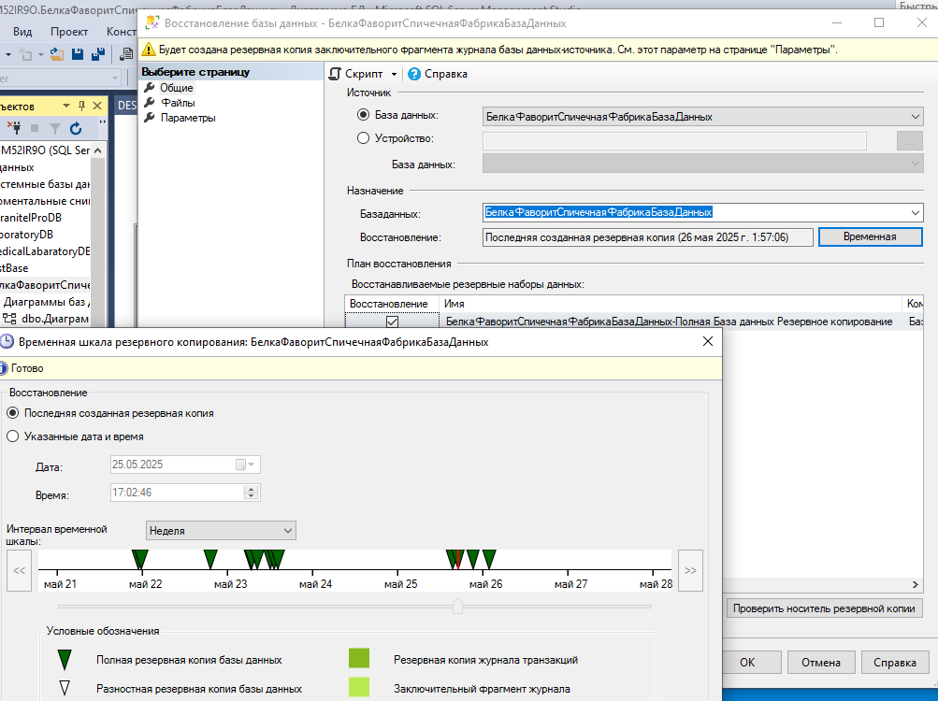
Рисунок 13 – Восстановление состояния базы данных на заданную дату

    - Заключение
В ходе работы была создана система по учёту СИЗ, которая обеспечивает:
  - Учёт норм СИЗ, СИЗ, пользователей системы и выдачи СИЗ сотрудникам.
  - Контроль СИЗ.
  - Разграничение прав доступа.
База данных соответствует всем заданным требованиям и готова к внедрению.
    - Приложения:
Ссылка на GitHub – https://github.com/JekaSurek/PM11-PPE-SIS
Файлы SQL-скриптов.
Резервные копии БД.
ER-диаграмма.
Установщик программы.
Программа:
При включении программы нас встречает основное окно (Рисунок 14), на основном окне расположен логотип, название программы и окно авторизации.
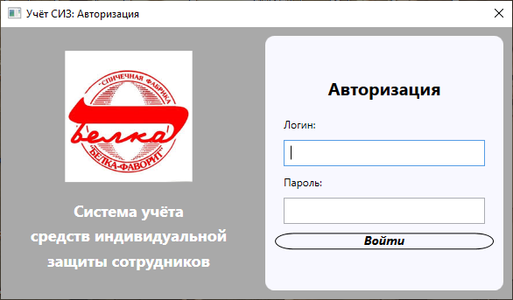
Рисунок 14 – Окно авторизации
Если введены данные для Администратора в поля логин и пароль, и мы нажимаем кнопку войти, то нас переносит на окно администратора (Рисунок 15).
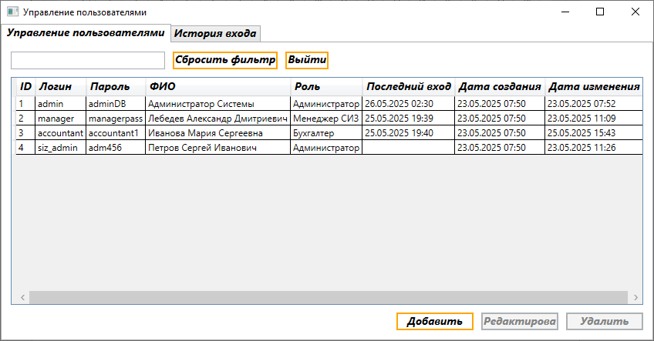
Рисунок 15 – Окно администратора

Администратор может добавлять, изменять и удалять пользователей системы на уровне приложения (Рисунок 16), также он может просматривать историю входа (Рисунок 17).
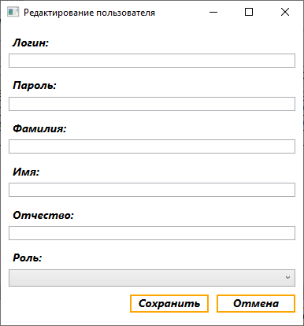
Рисунок 16 – Редактирование или изменение пользователя

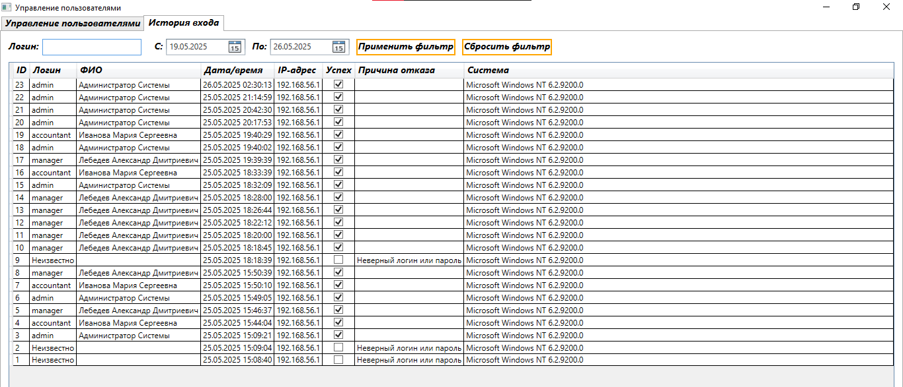
Рисунок 17 – История входа

Также ещё есть и другие пользователи в системе, например, один из них – Менеджер СИЗ (Рисунок 18). В его функции входит:
Добавление, изменение и редактирование всех таблиц, которые не связаны с администрированием пользователей, а также их учёт:
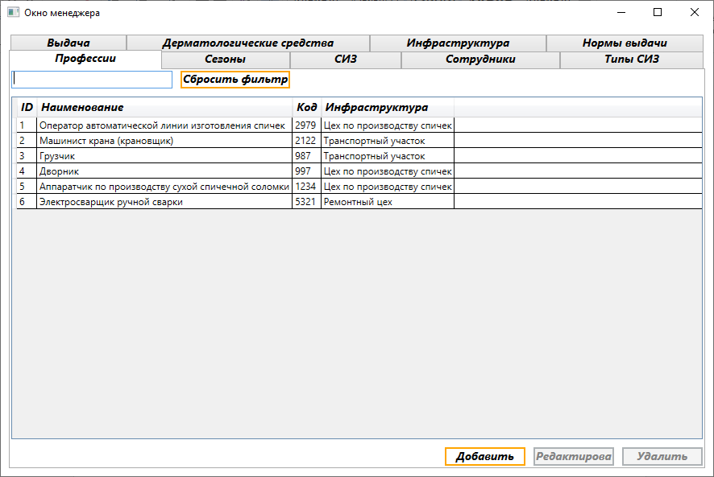
Рисунок 18 – Окно менеджера

Кроме менеджера и сотрудника ещё есть роль бухгалтера, у которого тоже есть своё окно (Рисунок 19).
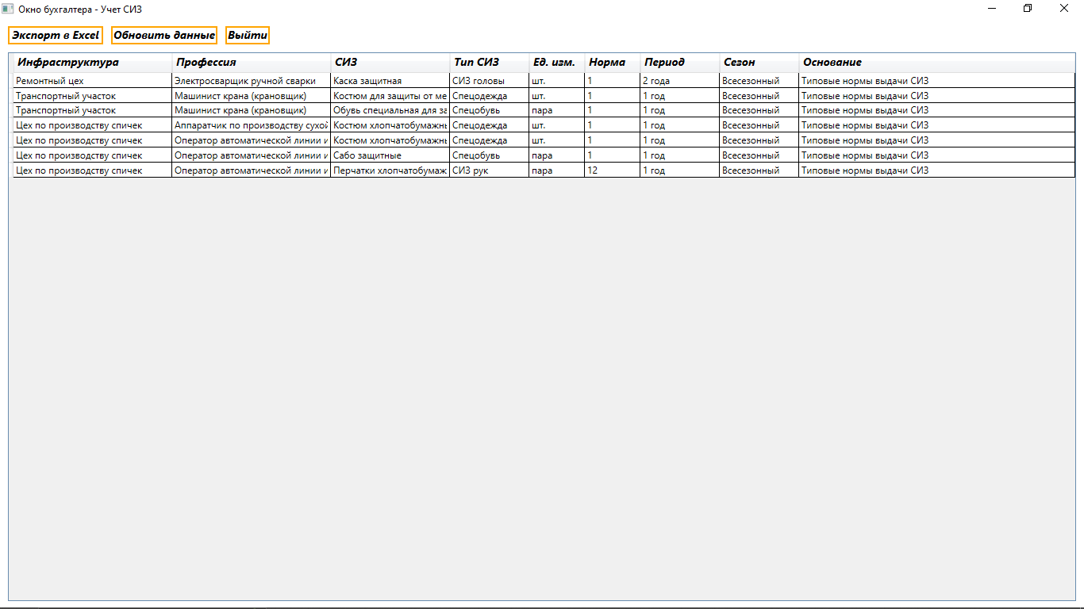
Рисунок 19 – Окно бухгалтера

Бухгалтер может просматривать данные об нормах выдачи СИЗ, а также формировать отчёт по ним, при нажатии на Экспорт в Exel открывается таблица (Рисунок 20), которая формируется и заполняется данными, которые написаны в коде программы, ну и после написания она сохраняется на рабочий стол (Рисунок 21), ну либо можно будет изменить там что-нибудь и уже этот файл сохранить куда захочется.
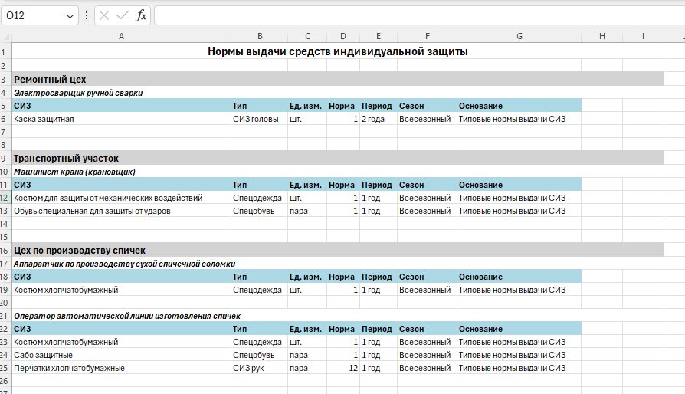
Рисунок 20 – Exel таблица норм выдачи СИЗ
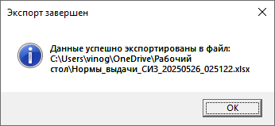
Рисунок 21

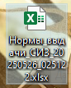
Рисунок 22 – Файл .xlsx с таблицей

